öğretmen
dünyası

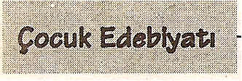

Çocuk Edebiyatı Üzerine Birkaç Söz Devlet Desteği Gerekli
İlhan Soytürk

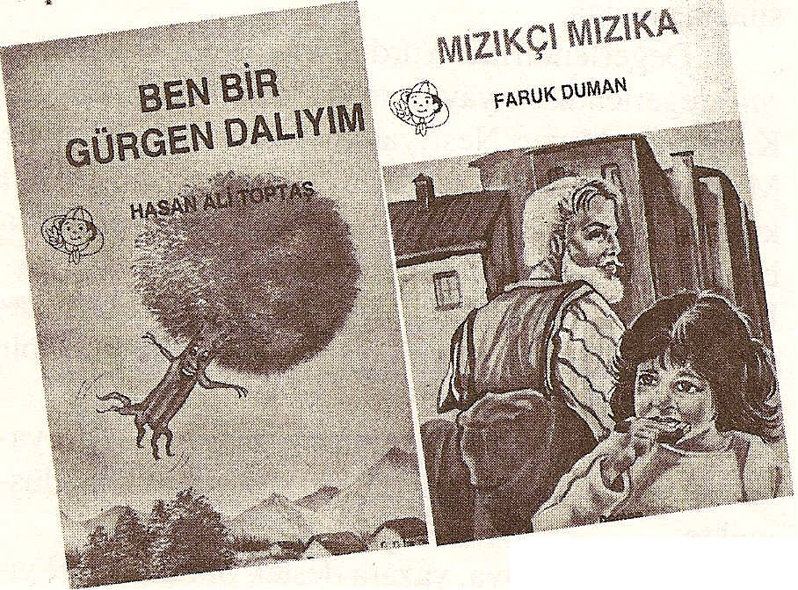
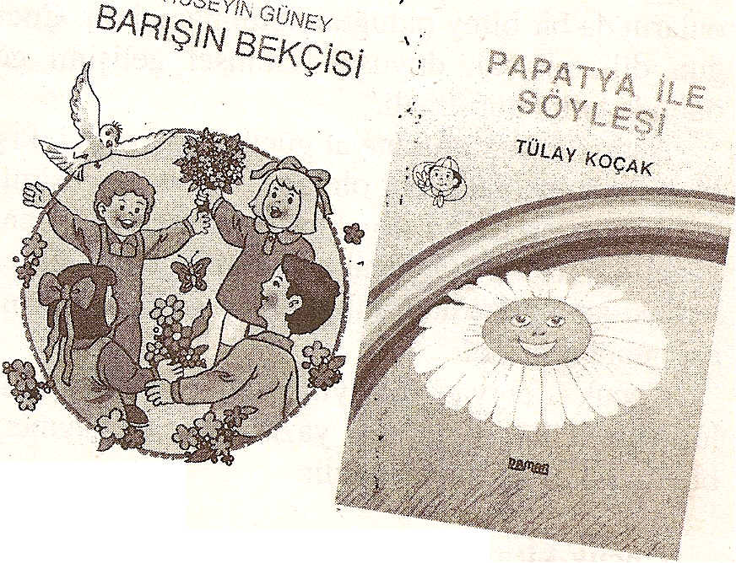
ç
ocuk edebiyatı, içinde çocuk ve çocuk duygularının olduğu çocuğu anlatan edebiyat mı yoksa çocuklar için yapılan edebiyat mı?
Edebiyat nedir?
Edebiyat, (Türk Dil Kurumu) Ar. edebiyyat; olay, düşünce duygu ve imajların dil aracılığı ile biçimlendirilmesi sanatı, yazın, literatür ...
Çehov; "Büyükler ve çocuklar için ayrı ilaç var mı, dozlar değişir yalnızca." demiş.
Çocuk edebiyatı her şeyden önce belirli yaş grubuna hitap eden bir edebiyattır. Edebiyat doğru dozlarda ve doğru zamanda alındığı zaman bireylerin bulunduğu zaman diliminde ve ileriki yıllarda ruhunu tedavi edecek, kişilik gelişimine yardımcı olacak bir ilaçtır.
On sekizinci yüzyılda aydınlanma ve sanayileşmenin başlangıcına kadar çocuktan bahsedip onu birey olarak görmek olası değildi. Bu dönemde yetişkinlerle aynı işleri yapar (gücü oranında), aynı öyküyü dinler, aynı oyunları oynarlardı. Burjuvazide çocuklar (yatılı) manastırlara ya da süt annelere verilir, belirli bir süre orada kalırlar; dönüşlerinden sonra da evlendirilirdi. Bu durum aydınlanma dönemine kadar sürdü. Matbaanın icadıyla birlikte yetişkinler bir başka önem kazandı, çocuklar onların dünyasından atıldı ve bu döneme çocukluk denildi.
Matbaanın icadına kadar herkes aynı kültür ve bilgi toplumunun içindeydi. Ne gençler ne de yaşlılar (belirli bir kesim hariç) okuyabiliyordu. Çağın bu büyük (matbaanın) buluşuyla yetişkinler ve çocuklar

olarak iki grup ortaya çıktı. Çocuklar belli aşamalardan geçirilerek yetişkin olmaya zorlandı. Bunun için çocukların okula gitmeleri belirli eğitimden geçmeleri, eğitilmeleri gerekiyordu. kitaplar bir eğitim aracı olarak kullanılmaya başlandı.
Batıda aydınlanma çağında ve sonraki dönemde çocuk edebiyatında uzun bir süre didaktik anlayış hakimdi. Yayınlanan her türlü ( dinsel, burjuvaziye, kentleşmeye tepkiler vb.) çocuk kitabı aydınlanmanın bir ürünü olarak değerlendirilerek~ istendik bireyler yetiştirilmesine yönelik çalışmalar olarak ele alındı, çocuk gerçekliliği göz ardı edildi. Son yıllarda (kırk elli yıldır) bu anlayışın yerine çocuk gerçekliğine dayanan ve onları birey olarak gören düşünceler yer almaya başladı.
Didaktik anlayıştan kaçınırken olumlu ideallerin verilmemesi anlamı çıkarılmamalıdır. Çocuğun da adam yerine konarak, yorum yapabilen, özgürce düşünen, kendini başkalarına gereksinim duymadan ifade edebileceği gerçeğini göz ardı etmemek gerekir.
Dil ve anlatım; bir ürünün (yayının) çocuğa göre olup olmadığını, onun dili, kurgusu ve anlatımını belirler. Anlatıma uyumlu bir dil, okuyucuya zevk vererek okunandan tat almasını sağlar.
Yazar, çocuk duyarlılığını ne kadar yakalarsa yakalasın o anlatımda bir eda ve dil, istenen olgunlukta değilse, o eserin çocuk edebiyatı içinde yer alması tartışılır. Dil ve anlatım çocukların yaş gruplarına göre değişkenlikler gösterir. Çocuklar yalın bir dil-

Aralık 2003 • 33

öğretmen dünyası
den hoşlanırlar Günlük yaşamda fazla kullanmadığı ya da duymadığı sözcük ve deyimleri onlar kurmayabilirler. Yazar çocuk edebiyatında derin ruh çözülmelerinden kaçınmalı, sadeliğin egemen olduğu (şiir, masal, roman, öykü) türlerdeki anlatım, çocuğu okyanustaki bir girdap gibi kendine çekmeli. İşte o zaman bir çocuk edebiyatından söz ederiz.
Bir çocuk edebiyatı yazarı hangi konuyu yazarsam değil, bu duyarlılığı nasıl yazarsam sorusuna yanıt aramalıdır. Seçilen konular onları düşünmeye itmeli, birtakım beceri ve alışkanlıklar kazandırmalıdır. Bu edebiyat basite alınacak bir tür değildir. Çocuk edebiyatı aynı zamanda yetişkinlere de hitap eden bir türdür.
Lewis Carrol'un "Alis Harikalar Diyarında"sı ilginç bir örnek olabilir. Bu ürün çocuklar için yazılmış, ama her yaştan okurla buluşarak sevilmiştir. Hatta yetişkinler edebiyatına dahil edilmiş. Zaman içerisinde çocuk kitabı olması ağırlık kazanınca çocuk edebiyatına dahil edilmiş ve bugün çocuk klasikleri içinde yerini almıştır.
Çocuk kitapları nasıl olmalı?
Çocukların okuyabilecekleri kitaplarda güven duyma, sevilme, başarılı olma, bir gruba kabul edilme, sevme, liderlik gibi duygulara yer verilirken onların da bir birey olduğu unutulmamalıdır. Çocuğun dili, algısal, duyusal, zihinsel gelişimi göz önünde bulundurulmalı.
Ayrıca çocukların hayal gücünü geliştirici, kişilik gelişimine yardımcı olmalı, fiziksel ve resimleme yönünden de iyi örnekler sunulmalı. Türkçe’ nin güzellikleri ve gücü çocuklara verilen bu iyi örneklerle kitap okuma alışkanlığı ve sevgisi kazandırılacağı unutulmamalı.
Çocuk edebiyatı ve yayınlarının çocuklara sunulurken nitelikli olmasında yazar, çizer ve yayıncıya büyük görevler düşmektedir.
Çocuk kitaplarıyla ilgili sorunlar
Ülkemizde çocuk kitaplarıyla ilgili sorunları üç başlık altında toplayabiliriz.
ı. Yayıncıyla ilgili olanlar. Yayıncılar her şeyden önce bir ticaret erbabıdır. Ürettiğinden para kazanmak zorunda. Daha fazla para kazanabilmek için birinci hamur yüksek gramajlı kağıdı tercih etmemekte, onun yerine ikinci hamur (samanlı kağıt dediğimiz) kağıdı kullanmakta. Oysa birinci hamur yüksek gramajlı kağıtlar hem dayanıklı, hem de baskıda resimler net ve renkler parlak çıkar. Küçük çocuklar için kullanılan kağıtlar gözü yormayacak matlıkta ve kalın olmalıdır.
Kaliteli kağıda basılan ürünlerin maliyeti pahalı olduğundan satışları olumsuz etkilemekte, devlet batı ülkelerindeki gibi kütüphanelere yeteri miktar-

da kitap almadığından yayıncı da tercihini ona göre yapmakta.
Telif yasası gereği özellikle klasik çocuk kitaplarında telif hakkı gerekmediğinden yayıncıların çoğu bilinçli bir seçim yapmadan (çeşit olsun düşüncesiyle) klasik (çoğu didaktik) kitaplar basarak telifli eser basmama eğilimindeler.
Çocuk kitapları yayıncıların bir çoğu çocuk edebiyatını önemsemediğinden bu yayınevlerinde bariz bir şekilde editörlük kurumunun gelişmediği kendini göstermektedir.
2. Yazar - ressamla ilgili olanlar. En çok üretilen öykü ve masal kitaplarında da başarılı olduğumuzu söylemek biraz güç. Kitaplarda yersiz ve uzun tümceler gereksiz, betimlemeler, ruh çözümlemelerine rastlamak olası. Çocuk kitaplarında yazarın kitabının· çok satması onun iyi olduğu anlamına gelmez. Günümüzde pazarlama diye bir kurum var. Bu kurumdan yeterince yararlanmasını bilenin çok sattığı bir gerçektir.
Kitaplar ucuza mal edilsin diye yeteneksiz kişilere resimler çizdirilerek renksiz olarak bastırılmakta, bu alanda yetkin olan kişiler reklam dünyasına kaçmakta.
3. Değerlendirme. Yurdumuzda çocuk kitaplarını değerlendiren yayın ya da kurum yok. Sadece Küçükleri Muzır Neşriyattan Koruma Kurulu ile MEB'e bağlı Talim ve Terbiye Dairesi var. Bu iki kurumun da objektif olduğunu söylemek zor. Oysa batı ülkelerinde olduğu gibi kitapları konu ve yaşlara göre sınıflandıran, değerlendiren, belirli zamanlarda yayınlayarak daha bilinçli bir okuyucu kitlesine ulaşmak olasıdır.
Çocuklara kaliteli yayınların sunulmasında yazar, çizer ve yayıncıya büyük sorumluluklar düşmekte.
Devlet yayıncıya, yazara destek olmalı, 1939 yılında Ankara'da toplanan Birinci Neşriyat Kongresinde alınan kararlar uygulamaya konmalıdır:
"Her yeni açılan kitapçı dükkanının birkaç yıl süreyle vergiden muaf tutulması; kitap sevgisini uyandırması amacıyla ödüllerin kurulması, yılbaşı armağanlarında ödüllerin yer alması, hastanelerde, vapurlarda, doktor ve dişçi muayenehanesi, vb. yerlerde birer küçük kitaplık yapılması gezici kitap sergilerinden vergi alınmaması, istasyon büfelerinde kitap satışının zorunlu kılınması, her kahve ve gazinoda bir kitap dolabının bulundurulması ... " zorunlu hale getirilerek daha da geç kalınmadan gerekli önlemler alınmalı.
*Neden Az Okuyor(mu)şuz, Arslan Bayır, Aykırı Sanat Yayınları

Aralık 2003·

